
实 验 报 告
学院： 计算机科学学院 专业： 网络空间安全 2025年9月15日
姓 名 | 李畅 | 学 号 | 2024040731192
班 级 | 一班 | 指导老师 | 丰洪才
课程名称 | 数据结构课程实验 |  |  | 成  绩
实验名称 | C语言编程复习(一) |  |  | 成  绩
1．实验目的
（1）熟悉Dev C++或者Visual C++6.0或者VS2010软件的操作；
（2）掌握C语言的三种程序结构；
（3）复习C语言数组、函数及相关的程序设计方法。
2．实验内容
利用所学习的C语言知识，对一个整形数组a[n]编程找出其中所有能被3和7同时整除的整数，要求：
（1）利用随机函数生成1万个随机正整数，存放到数组中；
（2）编写判断正整数m是否能被另一个正整数n整除的函数；
（3）主程序调用上述函数完成任务并统计能被3和7同时整除整数的个数。

提示：
（1）整形数组的定义；
#define N 10000
int a[N];
（2）生成1万个随机数，并将其存放在数组中：
for( int i = 0;i < N;i++)
a[i] = rand();
（3）以自己的学号_姓名_1.docx命名本文档，如2306020199_任珍雪_1.docx，完成后将本文档在下课之后一周内以邮件方式发送给老师（765262360@qq.com）。

3．实验环境
Windows10 + Dev C++

4．实验方法和步骤（含设计）
（1）源程序编辑（文件名命名规则为：学号_姓名_1.cpp）
（2）编译
（3）链接
（4）调试运行函数设计

5．程序及测试结果
程序源代码
#include<stdio.h>
#include <stdlib.h>
#define N 10000
bool mod(int a,int b);

int main()
{
int a[N];
int i,count;
//生成10000个随机数
for(i=0;i<N;i++)
{
printf("%d\t",a[i]=rand());
}
//判断程序
for(i=0,count=0;i<N;i++)
{
if(mod(a[i],3)&&mod(a[i],7))
count++;
}
printf("\n\n共生成%d个数,满足条件的数共有：%d 个",N,count);
}

bool mod(int a,int b)
{
if(a%b==0)
return true;
else
return false;
};

测试截图（要求包含学号_姓名_1）
Win+shift+S（截图）
Ctrl+V
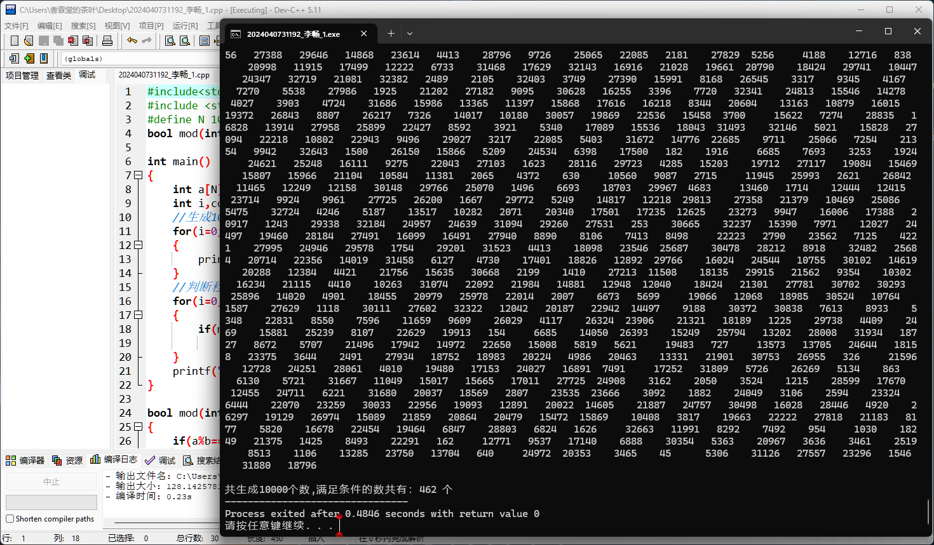
6．实验分析与体会

本次实验通过生成随机数组并筛选同时能被3和7整除的整数，巩固了C语言的数组操作、函数封装和程序结构设计能力。实践中进一步掌握了随机数生成、函数调用及条件判断的实现方法，体会到模块化编程在提高代码可读性与复用性方面的重要性。通过统计结果验证了程序的正确性，提升了调试与逻辑分析能力。

实验日期 ： 2025 年 9月 15日
教师评语

签名： 年 月 日

